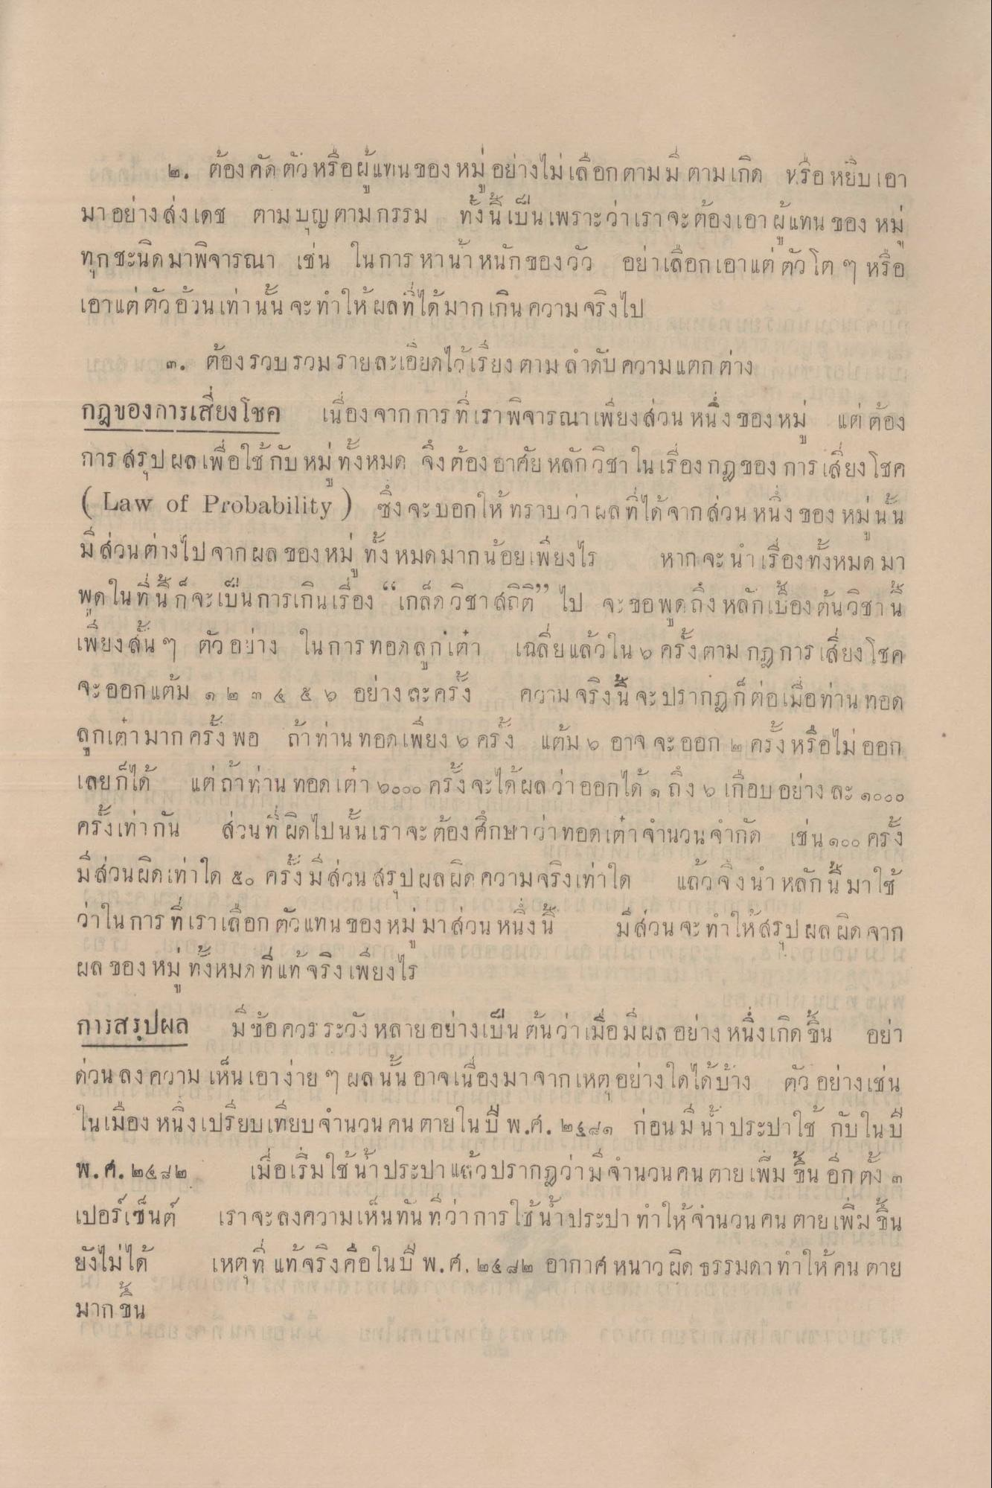
TE
41
น
๒. ต้อง คัดตัว หรือผู้แทนของ หม่ อย่างไม่เดือก ตามมีตามเกิด หรือ หยิบเอา มา อย่าง ส่งเดช ตาม บุญตามกรรม ทั้งนี้เป็นเพราะว่าเรา จะต้องเอาผู้แทน ของ หม่ ทุกชะนิดมาพิจารณา เช่น ในการ หานา หนักของวัว อย่าเลือกเอาแต่ตัวโต ๆ หรือ เอาแต่ตัว อ้วนเท่านั้น จะทําให้ผลที่ได้มากเกินความจริงไป และ ๓. ต้องรวบรวมรายละเอียดไว้เรียงตามลําดับความแตกต่าง ๆ กฎของการเสี่ยงโชค เนื่องจากการที่เราพิจารณาเพียงส่วนหนึ่งของ หม่ แต่ ต้อง การ สรุปผลเพื่อใช้กับ หม่ทั้งหมด จึงต้อง อาศัย หลักวิชา ในเรื่องกฎของการเสี่ยงโชค ( Law of Probability) ซึ่งจะบอกให้ ทราบว่าผลที่ได้จากส่วนหนึ่งของ หม่นั้น มีส่วนต่างไปจากผล ของ หม่ทั้งหมด มากน้อยเพียงไร หากจะนําเรื่องทั้งหมด มา
พ ก แน ท น ก จะเบน การเกนเรือง เกลา ภูชาสถิต
จะ ขอ พ ด ถง หลกเบอง ตูน ชา น
เพียงสั้นๆ ตัว อย่าง ในการ ทอดอกเต่า เฉลี่ยแล้วใน 9 ครั้ง ตาม กฎการเสี่ยงโชค จะออก แต้ม ๑ ๒ ๓ ๔ ๕ ๖ อย่างละครั้ง ความจริงนี้จะปรากฏก็ต่อเมื่อท่าน ทอด
ลูกเตามาก ครง พอ
ถา ทาน ทอด เ พ ยง ๖ คาง แกม 9 อาจ จะ ออก 60 ครง หรือไม ออก
เลยก็ได้
แต่ถ้าท่าน ทอด เต่า ๒๐๐๐ ครั้ง จะได้ผล ว่าออกได้ 9 ถึง เกือบ อย่างละ ๑๐๐๐
ครงเท่ากัน
สวน ท ผดไป น น เรา จะ ต้อง
น จากด เช น ๑๐๐ คง
ม สวน
ทาเจ
6 ครง ม ล้วน ลุง” ป ผล ผด ความ จริงเทา ด
แลก จ ง นาหลัก น มา ๆ
มีส่วน จะทาให้สรุป ผล ผิด จาก
ว่าในการ ที่เราเลือก ตัวแทน ของ หม่มาส่วนหนึ่ง น ผล ของ หม ทั้งหมดที่แท้จริงเพียงไร
ม ขอควรระวง หลายอย่างเปน แนวาเมอม ผล อยาง หนงเกด ชน
อยา
ดวน ลงความ เหนเอา
มล น น อาจเนองมา จากเหตยยาง เด เด บาง
ตว อยางเชน
1
ใน มอง หนงเปรียบเทียบ
นวน คน 6
พ.ศ. ๒๒
๑ กอน ม นาประปา โซ กบ เน ป
พ.ศ. ๒๕๔๒
เมื่อเริ่มใช้นาประปา แล้วปรากฏว่ามีจํานวนคน ตายเพิ่มขึ้น อีกทั้ง ๓
che
เปอร์เซนต์
เรา จะ ลงความเหน ทน ท
11 นาประปา ทาให ฐานวน คน ตาย เพ 4 ชน
ยังเม เด
เหตุ ท แท จรงคอ เนบ พ.ศ. on & e อากาศ หนาว ผด 1 รมดา ทาให คน ตาย
มาก ชน

